גיא לוי- "הגשר"

גיא לוי, הידוע בתעשיית המוסיקה בתור אחד מנגני הקונטרבס העסוקים ביותר בסצנה המקומית, משחרר אלבום סולו מרגש בו הוא שר: "הגשר". האלבום עוסק באופטימיות, בדידות, חוסר צדק וחיפוש אחר שלווה ויופי.

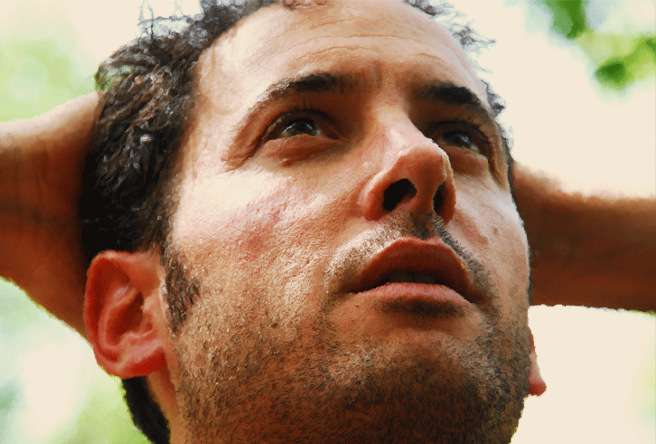

"הגשר מחבר בין מה שחשבת שאתה, למה שהיית ונשארת כל הזמן"

בתור קונטרבסיסט מקומי, מתפרנס גיא מנגינה, הפקה והלחנה במגוון מרשים של ז'אנרים: רוק, ג'אז, Fאנק, מוסיקה קלאסית, מוסיקה ברזילאית ומוסיקה מכל העולם.
ההשפעות השונות שספג יוצרות יחד שילוב ייחודי של רוק מלודי רך, מלא ברגש, ליריות וצבעים מפתיעים.

גיא ניגן עם שלומי שבן, מרינה בלומין, גל תורן (מרסדס בנד), אפרת בן צור, נועה גולנדסקי, גיא שמי, תומש (תומר שרון), רוני אלטר, התזמורת הקאמרית הישראלית, תזמורת רשות השידור, כל גדולי הג'אז בארץ, ועוד...

∗כל השירים מומלצים מאוד!!! האזנה נעימה.

